- 固定IP ADSL 連線設定

- Mac OS X版 固定IP ADSL連線設定 (TCP/IP網路組態設定)

- 請用滑鼠點選桌面左上角的【小蘋果】圖示，下拉功能表後選擇【系統預置】選項。 | 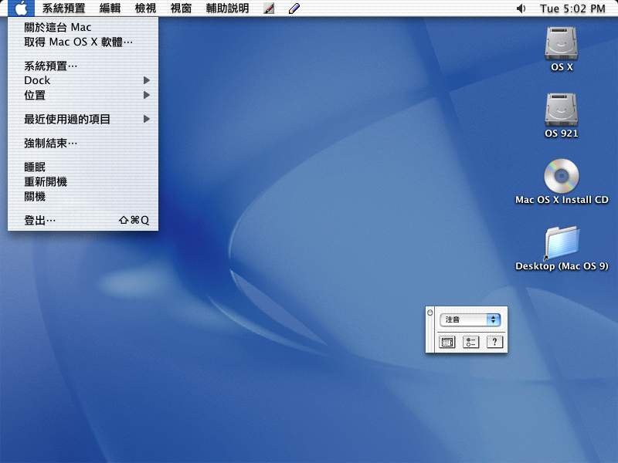
- 請以滑鼠點選兩下【網路】圖示，開啟網路面版功能表。
  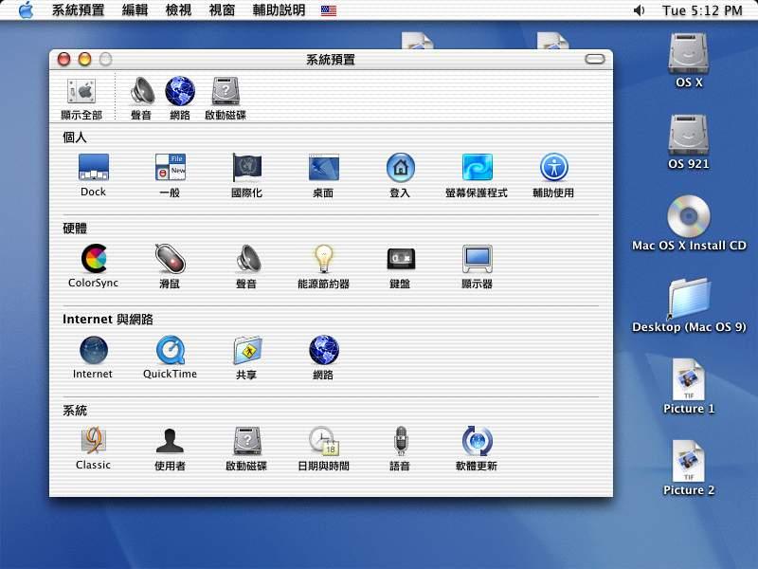
  1
- 請在【位置】項目中請自行輸入連線的名稱，在【顯示】項目中，請下拉選取【內建乙太網路】。接著請點選【TCP/IP】標籤：  - 【設定】項目請下拉選擇【手動】  - 請依照So-net寄給您的文件資料，輸入您的【IP 位址】、【子網路遮罩】、【路由器】與【網域名稱伺服器】  - 請按【立即套用】即設定完成 | 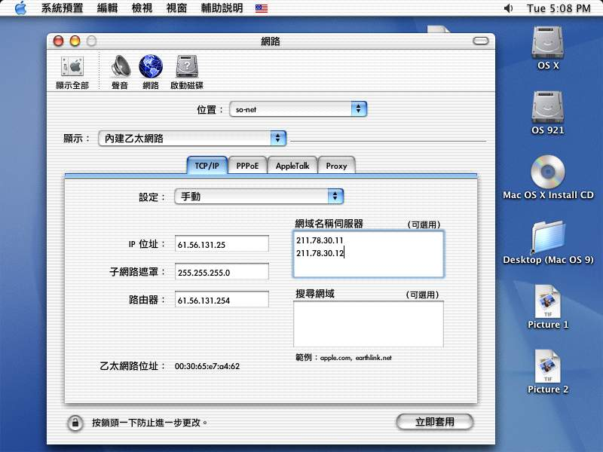
- 請開啟您的瀏覽器，如果連線上網，表示您的設定完成。如果您是第一次連線時，只能連線到So-net 網站http://www.so-net.net.tw，請至ADSL帳號啟用頁面註冊。  So-net提醒您，務必於ADSL線路施工完成後，才輸入您的施工日期、帳號、密碼及ADSL帳號啟用碼。  做完註冊後，請離線再重新啟動連線，您就可以正式使用So-net ADSL寬頻服務了。 | 